

CENTRO UNIVERSITÁRIO MAURÍCIO DE NASSAU
CURSO DE ANÁLISE E DESENVOLVIMENTO DE SISTEMAS

PROJETO DE BACKEND FRAMEWORKS

APLICAÇÃO WEB PARA GERENCIAMENTO E COMUNICAÇÃO DE CONDOMÍNIOS

Louise Marcelle Braga – 01771235
Matheus Vinícius Oliveira da Silva – 01818816
Matheus Washington Clementino de Almeida – 01808754

RECIFE-PE
2026

CENTRO UNIVERSITÁRIO MAURÍCIO DE NASSAU
CURSO DE ANÁLISE E DESENVOLVIMENTO DE SISTEMAS

APLICAÇÃO WEB PARA GERENCIAMENTO E COMUNICAÇÃO DE CONDOMÍNIOS

Louise Marcelle Braga – 01771235
Matheus Vinícius Oliveira da Silva – 01818816
Matheus Washington Clementino de Almeida – 01808754

Trabalho de projeto de aprendizagem apresentado ao Centro Universitário Maurício de Nassau, como requisito parcial para a disciplina de Backend Frameworks.
Orientador: Prof. Petros Barreto

RECIFE – PE
2026
RESUMO
A descentralização das informações e da comunicação configura-se como um dos principais problemas na gestão de condomínios residenciais. Essa problemática induz à utilização de ferramentas não especializadas e à manutenção de registros em meio físico, o que prejudica a interação entre os moradores, funcionários e a administração.
Diante disso, o presente trabalho tem como objetivo apresentar o desenvolvimento de uma aplicação web centralizada, projetada para suprir as necessidades de controle de visitas, reserva de ambientes, notificação de recebimento de encomendas, registro de reclamações, controle de veículos para estacionamento e visualização de horários dos funcionários. Metodologicamente, utilizou-se o framework Django como tecnologia base para o desenvolvimento do backend e a plataforma de desenvolvimento PostgresSQL, Supabase como banco de dados geral, aplicando técnicas de engenharia de requisitos para o mapeamento das funcionalidades essenciais. Como resultado, estruturou-se uma API capaz de otimizar o fluxo de dados e a gestão condominial.
Conclui-se que a centralização da informação por meio de tecnologias robustas melhora a rastreabilidade dos registros e automatiza os processos administrativos condominiais.

Palavras-chave: Gestão condominial. Framework Django. Supabase. Aplicações Web.

ABSTRACT

The decentralization of information and communication is one of the main challenges in residential condominium management. This problem leads to the use of non-specialized tools and the maintenance of physical records, which impairs the interaction among residents, staff, and administration. In view of this, this study aims to present the development of a centralized web application designed to meet the needs of visitor control, facility reservations, package delivery notifications, complaint registration, parking vehicle control, and employee schedule tracking. Methodologically, the Django framework was used as the core technology for backend development, alongside the Postgres Supabase development platform as the general database, applying requirements engineering techniques to map the essential features. As a result, an API capable of optimizing data flow and condominium management was structured. It is concluded that centralizing information through robust technologies improves record traceability and automates condominium administrative processes.

Keywords: Condominium management. Django framework. Supabase. Web applications.

SUMÁRIO

Sumário
1. CONTEXTO 7
2.1 PROBLEMA DE NEGÓCIO 7
2.2 Perguntas de Negócio 8
2.3 Objetivo Geral 8
2.4 Objetivos Específicos 9
3.1 LEVANTAMENTO DE REQUISITOS 9
3.2 Requisitos Funcionais 10
3.3 Regras de Negócio 11
3.4 Requisitos Não Funcionais 12
4.1 Stakeholders e Perguntas de Negócios 12
4.2 Priorização MoSCoW 13
5 ENGENHARIA DE REQUISITOS 14
5.1 Requisitos Funcionais 14
5.2 Requisitos Não Funcionais 17
6. CASOS DE USO 18
UC01 - Analisar Performance de Acidentes por Rodovia 18
UC02 - Identificar Sazonalidade e Horários de Risco 18
UC03 Analisar Causas e Condições dos Acidentes 19
UC04 — Monitorar Evolução Histórica de Acidentes 19
7. ARQUITETURA E MODELAGEM DO SISTEMA 20
7.1 Arquitetura da Solução 20
7.2 Modelo Conceitual (DER) 22
7.3 Modelo Lógico (DER) 22
8 INTERFACE DOS DASHBOARDS - PROTÓTIPOS 23
8.1 Dashboard Executivo - Visão Macro 24
8.2 Dashboard Temporal - Sazonalidade e Horários de Risco 24
8.3 Dashboard de Causas e Condições 25
8.4 Dashboard Geográfico - Mapa Interativo 26
8.5 KPIs e Métricas Principais 27
9 TECNOLOGIAS UTILIZADAS 28
10 RETORNO SOBRE O INVESTIMENTO (ROI) 33
10.1 Custo do Problema Atual 34
10.2 Cálculo do ROI 34
11 IMPACTO DA SOLUÇÃO 35
12 CRONOGRAMA DE EXECUÇÃO 36
13 MONITORAMENTO E MANUTENÇÃO DO SISTEMA 36
CONCLUSÃO 37
GLOSSÁRIO 38
REFERÊNCIAS 39

CONTEXTO

O crescimento da população residente em condomínios e apartamentos no Brasil demonstra uma mudança significativa na forma como a população ocupa os espaços urbanos. De acordo com dados do Censo Demográfico de 2022 do IBGE, a população brasileira passou de aproximadamente 170 milhões de habitantes em 2000 para cerca de 191 milhões em 2010 e 203 milhões em 2022. No mesmo período, a proporção de moradores em apartamentos aumentou de 7,6% em 2000 para 8,5% em 2010, alcançando 12,5% em 2022 (IBGE, 2024).
Esse crescimento ocorreu em ritmo superior ao crescimento populacional do país, evidenciando um processo contínuo de verticalização das cidades e expansão das habitações coletivas. Na região Nordeste, a proporção de moradores em apartamentos também apresentou crescimento expressivo, passando de aproximadamente 4,2% para 7,9% entre 2000 e 2022. Em Recife, cidade onde o projeto será inicialmente aplicado, estima-se que cerca de 30,44% dos domicílios sejam apartamentos, percentual significativamente superior à média nacional (CBN RECIFE, 2024).
Esses dados demonstram que a população que vive em condomínios e empreendimentos residenciais coletivos representa um mercado em constante expansão, criando novas demandas por soluções que facilitem a comunicação, a organização e a gestão das comunidades condominiais.

PROBLEMA DE NEGÓCIO

Embora os condomínios estejam cada vez mais presentes no cotidiano da população, muitos ainda enfrentam dificuldades relacionadas à comunicação e à gestão das informações da comunidade. Avisos importantes podem não alcançar todos os moradores, solicitações e ocorrências nem sempre possuem acompanhamento adequado e informações relevantes acabam dispersas em diferentes canais de comunicação.
A utilização de ferramentas não integradas, como grupos de mensagens, comunicados impressos e contatos individuais, pode gerar falhas de comunicação, retrabalho administrativo e dificuldades no acesso às informações pelos moradores. Além disso, a falta de um ambiente centralizado reduz a participação da comunidade e dificulta a interação entre moradores, funcionários e administração.
Diante desse cenário, surge a necessidade de uma solução que centralize informações, facilite a comunicação entre os envolvidos e contribua para uma gestão mais eficiente e transparente do ambiente condominial.

Perguntas de Negócio

Diante do cenário apresentado, surgem questionamentos que direcionam e fundamentam o desenvolvimento deste projeto. Essas questões permitem compreender as necessidades do mercado condominial e orientar a construção de uma solução capaz de gerar valor para moradores, administradores e demais envolvidos na comunidade.
Nesse contexto, as seguintes perguntas de negócio servem como base para o desenvolvimento da proposta:
- De que forma uma plataforma digital pode melhorar a experiência dos moradores em condomínios residenciais?
- Como reduzir falhas de comunicação entre administração e moradores?
- Como contribuir para a construção de uma comunidade mais conectada, participativa e colaborativa?
As respostas a essas questões orientam a definição dos requisitos do sistema e auxiliam na construção de uma solução voltada para as necessidades observadas no contexto condominial atual.

2.3 Objetivo Geral

Propor e desenvolver uma solução tecnológica voltada para a gestão condominial, com o objetivo de aprimorar a comunicação, a organização das informações e a interação entre moradores, administradores e funcionários, promovendo maior eficiência nos processos administrativos e fortalecendo a integração da comunidade condominial.

2.4 Objetivos Específicos

- Desenvolver um sistema web para centralizar a comunicação entre moradores, administradores e funcionários do condomínio.
- Implementar um mecanismo para publicação e gerenciamento de avisos e comunicados internos.
- Permitir o cadastro, consulta, atualização e gerenciamento de moradores e funcionários por parte da administração.
- Desenvolver uma funcionalidade para registro, acompanhamento e gerenciamento de ocorrências condominiais.
- Implementar um sistema de solicitação e aprovação de reservas de áreas comuns do condomínio.
- Promover maior interação e participação dos moradores nas atividades e comunicações da comunidade condominial.
- Contribuir para a redução de falhas de comunicação decorrentes da utilização de múltiplos canais não integrados.

3.1 LEVANTAMENTO DE REQUISITOS

O levantamento de requisitos foi realizado com base na análise do contexto do mercado condominial, nas necessidades observadas em processos comuns de administração de condomínios e nos problemas identificados relacionados à comunicação, organização e gerenciamento das atividades da comunidade.
A partir da análise do cenário apresentado e das perguntas de negócio definidas para o projeto, foram identificadas as funcionalidades necessárias para atender às demandas dos diferentes perfis de usuários do sistema, incluindo moradores, funcionários e administradores. Os requisitos levantados têm como objetivo garantir que a solução desenvolvida seja capaz de centralizar informações, facilitar a comunicação entre os envolvidos e apoiar os processos de gestão condominial.
Os requisitos foram organizados em requisitos funcionais, que descrevem os serviços e funcionalidades que o sistema deverá oferecer, e requisitos não funcionais, que definem características de qualidade, desempenho, segurança e usabilidade da solução.

Requisitos Funcionais

- RF01 O sistema deve permitir o cadastro e autenticação dos usuários.
- RF02 O sistema deve permitir o cadastro de moradores contendo nome completo, CPF, tipo de morador, apartamento, bloco, e-mail e senha.
- RF03 O sistema deve permitir que moradores realizem reservas de áreas comuns.
- RF04 O sistema deve permitir que moradores realizem o cadastro de visitantes.
- RF 05 O sistema deve permitir que moradores registrem reclamações e ocorrências.
- RF 06 O sistema deve permitir o cadastro e gerenciamento de apartamentos.
- RF07 O sistema deve permitir o cadastro de funcionários contendo nome completo, CPF, cargo e escala de trabalho.
- RF08 O sistema deve permitir que funcionários registrem a entrada de visitantes.
- RF09 O sistema deve permitir que funcionários consultem informações de identificação dos moradores.
- RF10 O sistema deve permitir que funcionários registrem a chegada e a retirada de encomendas.
- RF11 O sistema deve permitir o cadastro de visitantes contendo nome completo, CPF, apartamento visitado, horário de entrada e código de visita.
- RF12 O sistema deve permitir o cadastro de administradores contendo nome completo, placa de veículo, telefone e e-mail para contato.
- RF13 O sistema deve permitir que administradores realizem o gerenciamento de moradores e funcionários.
- RF14 O sistema deve permitir que administradores aprovem ou rejeitem solicitações de reserva.
- RF15 O sistema deve permitir que administradores acompanhem e gerenciem reclamações registradas pelos usuários.
- RF16 O sistema deve permitir que administradores consultem informações dos demais usuários do sistema.
- RF17 O sistema deve registrar a chegada de encomendas destinadas aos moradores.
- RF18 O sistema deve notificar o morador sobre a chegada de encomendas.
- RF19 O sistema deve registrar a retirada de encomendas contendo data, horário e responsável pela retirada.
- RF20 O sistema deve disponibilizar um painel administrativo para gerenciamento das operações do condomínio.
- RF21 O sistema deve gerar um painel de transparência, para que moradores possam acompanhar e fiscalizar a gestão.

Regras de Negócio

- Cada apartamento deverá possuir um único morador responsável.
- Um apartamento poderá possuir múltiplos moradores vinculados.
- O cadastro de PET será opcional.
- Cada apartamento poderá possuir apenas uma placa de veículo cadastrada.
- Funcionários poderão registrar apenas a entrada de visitantes.
- Toda visita deverá possuir um código único de identificação.
- Não poderá existir conflito de horários entre reservas aprovadas para a mesma área comum.
- Cada apartamento poderá possuir apenas uma reserva ativa por dia.
- Reservas poderão ser canceladas pelo usuário responsável ou pela administração.
- Toda encomenda recebida deverá ser registrada no sistema.
- A retirada de encomendas deverá ser validada por meio de código de confirmação.
- O sistema deverá registrar data e horário de recebimento e retirada das encomendas.
- Apenas administradores poderão cadastrar ou remover moradores e funcionários.
- Apenas administradores poderão aprovar ou rejeitar reservas de áreas comuns.

Requisitos Não Funcionais

- O sistema deve possuir interface intuitiva e de fácil utilização.
- O sistema deve garantir a autenticação dos usuários antes do acesso às funcionalidades restritas.
- O sistema deve estar disponível por meio de navegadores web modernos compatíveis com HTML5.
- O sistema deve permitir acesso conforme o perfil do usuário (morador, funcionário ou administrador).
- O sistema deve apresentar tempo médio de resposta inferior a 3 segundos para operações comuns.
- O sistema deve validar os dados informados nos formulários antes de efetuar o armazenamento.
- O sistema deve possuir arquitetura que permita futuras expansões e inclusão de novas funcionalidades.

4.1 Stakeholders e Perguntas de Negócios

Os principais stakeholders da solução proposta são:

- Moradores: Usuários finais de sistemas que utilizarão funcionalidades como cadastro de visitantes, solicitação de reservas, registro de reclamações e consulta de informações do condomínio.
- Administradores: Responsáveis pela gestão do condomínio e pela administração do sistema. Possuem acesso às funcionalidades de gerenciamento de usuários, aprovação de reservas, acompanhamento de ocorrências e monitoramento das atividades da comunidade. Os administradores podem ser, síndicos moradores (eleitos em assembleia), síndicos profissionais (contratados para gerir) ou empresas de administração condominial.
- Funcionários: Colaboradores responsáveis por atividades operacionais do condomínio, como controle de visitantes e gerenciamento de encomendas.

As perguntas de negócio apresentadas na Seção 2.2 orientam o levantamento dos requisitos do sistema e auxiliam na identificação das necessidades dos stakeholders envolvidos. A partir dessas questões, foram definidos os processos e funcionalidades necessários para atender às demandas de comunicação, gestão e organização do ambiente condominial.

4.2 Priorização MoSCoW

Os requisitos foram classificados com a metodologia MoSCoW, amplamente utilizada em projetos de desenvolvimento de software para priorizar entregas por criticalidade ao valor de negócio.

Figura 1 - Metodologia de priorização MoSCoW
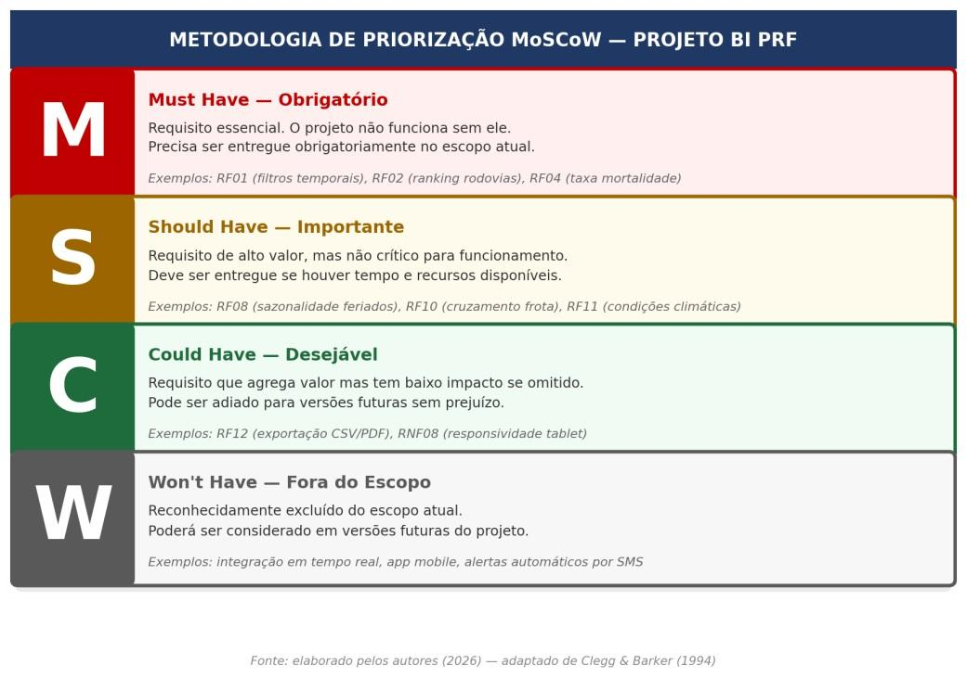
Fonte: elaborado pelos autores (2026) — adaptado de Clegg & Barker (1994).

5 ENGENHARIA DE REQUISITOS

5.1 Requisitos Funcionais
Para priorização dos requisitos funcionais foi utilizada a técnica MoSCoW, que os classifica em quatro categorias: Must Have (obrigatórios), Should Have (importantes), Could Have (desejáveis) e Won't Have (não contemplados nesta versão). Essa abordagem permite identificar as funcionalidades essenciais para o funcionamento do sistema e estabelecer prioridades para o desenvolvimento da solução.

Quadro 2 - Requisitos Funcionais com MoSCoW
ID | Descrição | Categoria | MoSCoW | Prioridade
RRF01 | O sistema deve permitir o cadastro e autenticação dos usuários. | Autenticação e Controle de acesso | M | Alta
RRF02 | O sistema deve permitir o cadastro de moradores contendo nome completo, CPF, tipo de morador, apartamento, bloco, e-mail e senha. | Gestão de Moradores | M | Alta
RRF03 | O sistema deve permitir que moradores realizem reservas de áreas comuns. | Gestão de Reservas | M | Alta
RRF04 | O sistema deve permitir que moradores realizem o cadastro de visitantes. | Gestão de Visitantes | M | Alta
RRF05 | sistema deve permitir que moradores realizem o cadastro de visitantes. | Gestão de Ocorrência | M | Alta
RRF06 | O sistema deve permitir o cadastro e gerenciamento de apartamentos. | Gestão de Apartamentos | M | Alta
RRF07 | O sistema deve permitir o cadastro de funcionários contendo nome completo, CPF, cargo e escala de trabalho.. | Gestão de Funcionários | M | Alta
RRF08 | O sistema deve permitir que funcionários registrem a entrada de visitantes. | Controle de Acesso a Visitantes | M | Alta
RRF09 | O sistema deve permitir que funcionários consultem informações de identificação dos moradores. | Consulta de Informações | S | Média
RRF10 | O sistema deve permitir que funcionários registrem a chegada e a retirada de encomendas. | Gestão de Encomendas | S | Média
RRF11 | O sistema deve permitir o cadastro de visitantes contendo nome completo, CPF, apartamento visitado, horário de entrada e código de visita. | Gestão de Visitantes | M | Alta
RRF12 | O sistema deve permitir o cadastro de administradores contendo nome completo, placa de veículo, telefone e e-mail para contato. | Gestão Administra | S | Média
RF13 | O sistema deve permitir que administradores realizem o gerenciamento de moradores e funcionários. | Gestão de Usuários | M | Alta
RF14 | O sistema deve permitir que administradores aprovem ou rejeitem solicitações de reserva. | Gestão de Reserva | M | Alta
RF15 | O sistema deve permitir que administradores acompanhem e gerenciem reclamações registradas pelos usuários. | Gestão de Ocorrência | M | Alta
RF16 | O sistema deve permitir que administradores consultem informações dos demais usuários do sistema. | Gestão de Usuários | S | Média
RF17 | O sistema deve registrar a chegada de encomendas destinadas aos moradores. | Gestão de encomendas | S | Média
RF18 | O sistema deve notificar o morador sobre a chegada de encomendas | Notificações | S | Média
RF19 | O sistema deve registrar a retirada de encomendas contendo data, horário e responsável pela retirada. | Gestão de Encamendas | S | Média
RF20 | O sistema deve disponibilizar um painel administrativo para gerenciamento das operações do condomínio. | Administração e Monitoramento | M | Alta
RF21 | O sistema deve gerar um painel de transparência, para que moradores possam acompanhar e fiscalizar a gestão. | Transparência e Governança | W | Média
Fonte: elaborado pelos autores (2026).

5.2 Requisitos Não Funcionais

Quadro 3 - Requisitos Não Funcionais com MoSCoW
ID | Descrição | Categoria | MoSCoW
RNF01 | O sistema deve possuir interface intuitiva e de fácil utilização. | Usabilidade | S
RNF02 | O sistema deve garantir a autenticação dos usuários antes do acesso às funcionalidades restritas. | Segurança | M
RNF03 | O sistema deve estar disponível por meio de navegadores web modernos compatíveis com HTML5. | Compatibilidade | M
RNF04 | O sistema deve permitir acesso conforme o perfil do usuário (morador, funcionário ou administrador). | Segurança | M
RNF05 | O sistema deve apresentar tempo médio de resposta inferior a 3 segundos para operações comuns. | Desempenho | C
RNF06 | O sistema deve validar os dados informados nos formulários antes de efetuar o armazenamento. | Integridade dos Dados | M
RNF07 | O sistema deve possuir arquitetura que permita futuras expansões e inclusão de novas funcionalidades. | Manutenibilidade | S
Fonte: elaborado pelos autores (2026).

6. CASOS DE USO

Os casos de uso a seguir adaptam a notação tradicional da engenharia de requisitos ao contexto de BI. Em vez de descrever operações transacionais, cada caso de uso representa como um ator explora os dashboards para responder a perguntas de negócio específicas, consumir KPIs e gerar relatórios. Esse mapeamento fortalece o vínculo entre requisitos funcionais, modelagem multidimensional e visões analíticas disponibilizadas ao usuário.

UC01 - Analisar Performance de Acidentes por Rodovia
Ator Principal | Gestor de Segurança Viária
Descrição | Visualizar e comparar o volume de acidentes, mortos e feridos graves por rodovia federal, com filtro por período e estado.
Pré-condição | Dataset da PRF (2019–2024) carregado no modelo de BI.
Fluxo Principal | 1. Acessa o Dashboard Executivo; 2. Seleciona período via filtro; 3. Visualiza ranking de rodovias fatais; 4. Realiza drill-down por trecho e município; 5. Extrai relatório.
Resultado Esperado | Identificação dos trechos de maior risco em menos de 2 minutos, sem cruzamento manual de planilhas.

UC02 - Identificar Sazonalidade e Horários de Risco
Ator Principal | Analista de Dados da PRF
Descrição | Identificar padrões temporais nos acidentes, horários de pico, dias da semana, feriados e períodos de maior concentração de ocorrências graves.
Pré-condição | Dim_Tempo enriquecida com indicador de feriados nacionais.
Fluxo Principal | 1. Acessa Dashboard Temporal; 2. Seleciona tipo de acidente; 3. Visualiza heatmap hora × dia; 4. Filtra por feriados; 5. Exporta dados para planejamento.
Resultado Esperado | Relatório de sazonalidade em minutos, subsidiando operações especiais em feriados.

UC03 Analisar Causas e Condições dos Acidentes
Ator Principal | Gestor de Políticas Públicas
Descrição | Visualizar distribuição percentual das causas por região, cruzando com condições climáticas e tipo de pista.
Pré-condição | Dados de causas e condições climáticas disponíveis na tabela fato.
Fluxo Principal | 1. Acessa Dashboard de Causas; 2. Seleciona região; 3. Visualiza Top 10 causas; 4. Filtra por condição climática; 5.  Direciona campanhas preventivas.
Resultado Esperado | Diagnóstico das causas predominantes por região para campanhas de prevenção eficientes.

UC04 — Monitorar Evolução Histórica de Acidentes
Ator Principal | Pesquisador Acadêmico
Descrição | Acompanhar evolução anual de acidentes, mortos e feridos entre 2019 e 2024 com comparativo entre estados.
Pré-condição | Dados históricos de 2019 a 2024 carregados no modelo.
Fluxo Principal | 1. Acessa Dashboard Histórico; 2. Seleciona estados; 3. Visualiza gráfico de linhas; 4. Ativa sobreposição de indicadores; 5. Exporta para análise.
Resultado Esperado | Visão histórica de 6 anos consolidada em segundos para análise comparativa entre estados.

7. ARQUITETURA E MODELAGEM DO SISTEMA

7.1 Arquitetura da Solução

O sistema Vizin foi desenvolvido utilizando uma arquitetura cliente-servidor composta por três camadas: apresentação, aplicação e dados. Essa estrutura proporciona melhor organização, manutenção e escalabilidade da aplicação.
A camada de apresentação é acessada por moradores, funcionários e administradores através de navegadores web, utilizando interfaces desenvolvidas com HTML, CSS e Bootstrap.
A camada de aplicação é implementada com Django, responsável pelo processamento das regras de negócio, controle de acesso e gerenciamento das requisições realizadas pelos usuários.
A camada de dados utiliza o Supabase, baseado em PostgreSQL, para armazenamento das informações do sistema. Além disso, o Supabase Auth é utilizado para autenticação e gerenciamento seguro dos usuários.
O fluxo do sistema ocorre quando o usuário realiza uma ação na interface web, que é processada pelo Django. Em seguida, as informações são consultadas ou armazenadas no banco de dados e o resultado é retornado ao usuário.
A arquitetura adotada garante segurança, centralização das informações e facilidade para futuras expansões da plataforma.

Figura 2 - Diagrama de Arquitetura de software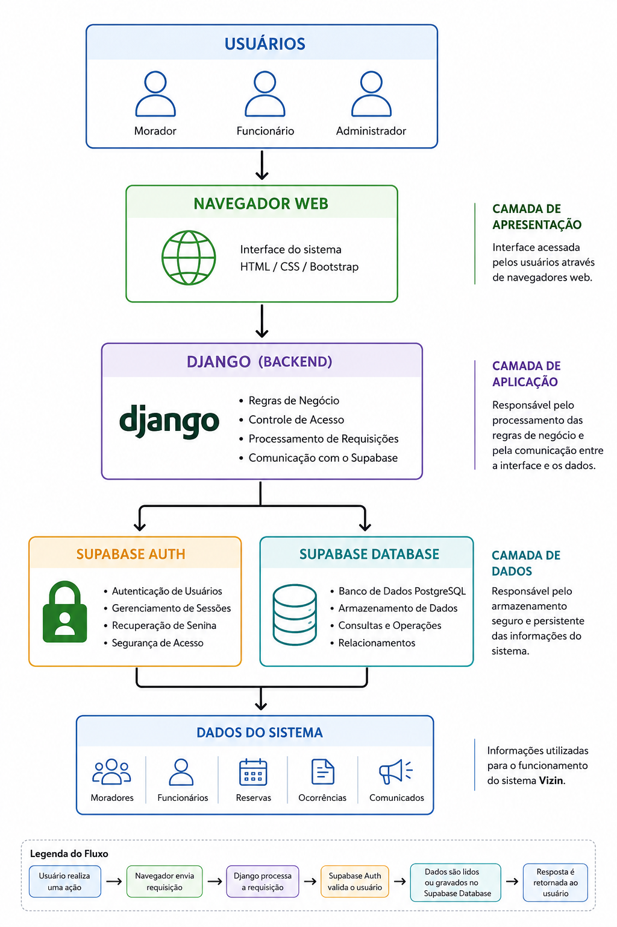
Fonte: elaborado pelos autores (2026)

7.2 Modelo Conceitual (DER)

Figura 3 - Diagrama de Entidade e Relacionamento Conceitual
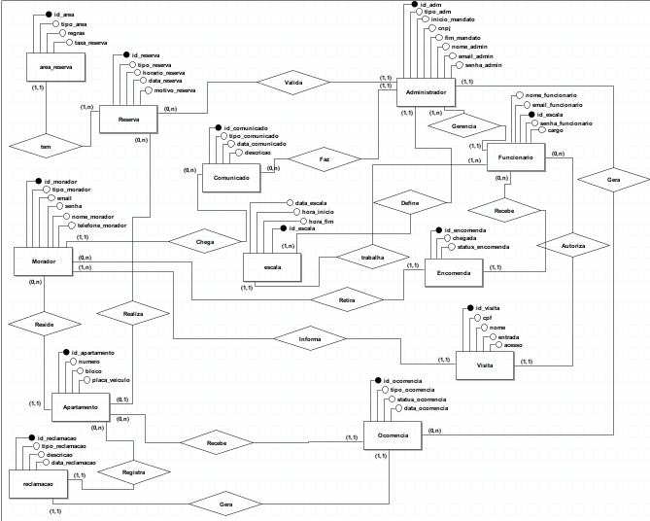
Fonte: elaborado pelos autores, modelo conceitual do Banco de Dados.

A Figura 3 apresenta o modelo conceitual do banco de dados do sistema Vizin. O modelo foi elaborado com base nos requisitos levantados durante a fase de análise e representa as principais entidades do domínio do problema, bem como seus relacionamentos. Entre as entidades centrais estão Morador, Administrador, Funcionário, Apartamento, Reserva, Comunicado, Encomenda, Visita, Reclamação e Ocorrência, responsáveis por sustentar as funcionalidades do sistema de gestão condominial.

7.3 Modelo Lógico (DER)

O modelo lógico foi desenvolvido a partir do modelo conceitual apresentado anteriormente, convertendo entidades e relacionamentos em estruturas compatíveis com bancos de dados relacionais. Nessa etapa foram definidas as chaves primárias, chaves estrangeiras e restrições de integridade necessárias para garantir a consistência das informações armazenadas.

Figura 3 - Diagrama de Entidade e Relacionamento Lógico
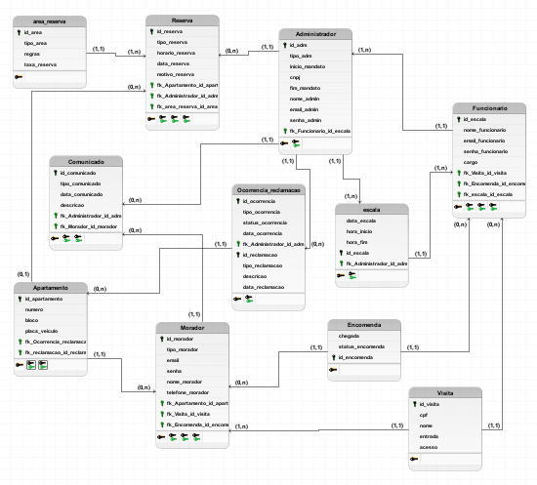
Figura 3 - Fonte: elaborado pelos autores, modelo Lógico do Banco de Dados.

A estrutura lógica permite o armazenamento eficiente dos dados do sistema, assegurando o relacionamento entre moradores, apartamentos, reservas, ocorrências e demais funcionalidades implementadas no projeto.

8 TECNOLOGIAS UTILIZADAS

A escolha do stack considerou o caráter acadêmico do projeto, a natureza dos dados (CSV públicos de grande volume), a necessidade de reprodutibilidade técnica e a compatibilidade com ferramentas amplamente utilizadas no mercado.

Quadro 5 - Stack tecnológico

Camada | Tecnologia | Finalidade
Backend | Django | Regras de negócio e controle das requisições.
Frontend | JavaScript | Interatividade.
Liguagem | Python | Desenvolvimento da aplicação.
Frontend | HTML5 | Estrutura das páginas
Estilização | CSS3 | Personalização visual
Banco de Dados | PostgreSQL | Armazenamento dos dados
Plataforma Backend | Supabase | Hospedagem de banco e autenticação
Controle de versão | Git | Versionamento do código
Repositório | GitHub | Armazenamento e colaboração do projeto
Fonte: elaborado pelos autores (2026).

8.1 Django

Django é um framework web Python de alto nível que incentiva o desenvolvimento rápido e um design limpo e pragmático. Desenvolvido por desenvolvedores experientes, ele resolve grande parte do transtorno do desenvolvimento web, para que você possa focar em escrever seu aplicativo sem precisar reinventar a roda. É gratuito e de código aberto (Django Software Foundation, 2026).
No sistema Vizin, o Django é responsável pelo processamento das requisições dos usuários, aplicação das regras de negócio e integração com o banco de dados. A utilização do framework permitiu o desenvolvimento de funcionalidades como autenticação de usuários, gerenciamento de moradores e funcionários, controle de reservas e registro de ocorrências. Além disso, recursos nativos do Django, como ORM (Object Relational Mapping) e sistema de permissões, contribuíram para a organização e segurança da aplicação.

8.2 Python

Python foi criado no início dos anos 1990 por Guido Van Rossum na Stichting Mathematisch Centrum na Holanda como um sucessor de uma linguagem chamada ABC. Guido continua sendo o principal autor do Python, embora inclua muitas contribuições de outros.
Em 1995, Guido continuou seu trabalho em Python na Corporation for National Iniciativas de Pesquisa em Reston, Virginia, onde lançou várias versões do software.
Em maio de 2000, Guido e a equipe de desenvolvimento central do Python mudaram-se para BeOpen.com formar a equipe BeOpen PythonLabs. Em outubro do mesmo ano, o PythonLabs foi lançado a equipe mudou-se para a Digital Creations, que passou a se tornar Zope Corporation. Em 2001, foi formada a Python Software Foundation, uma organização sem fins lucrativos criada especificamente para possuir propriedade intelectual relacionada a Python. A Zope Corporation era uma membro patrocinador da PSF (PYTHON SOFTWARE FOUNDATION, 2026).
Python é uma linguagem de programação de alto nível amplamente utilizada no desenvolvimento de aplicações web, automação de processos, análise de dados e inteligência artificial. Sua sintaxe simples e legível favorece a produtividade dos desenvolvedores, reduzindo a complexidade durante a implementação e manutenção de sistemas.
No projeto Vizin, Python foi utilizado como linguagem principal para o desenvolvimento do backend da aplicação. Sua integração com o framework Django possibilitou a implementação das regras de negócio relacionadas ao gerenciamento de moradores, funcionários, reservas, encomendas, visitas, reclamações e ocorrências. Além disso, a linguagem oferece uma vasta biblioteca de recursos e uma comunidade ativa, fatores que contribuíram para sua escolha no desenvolvimento do sistema.

8.3 HTML5 e CSS

HTML é a sigla em inglês para HyperText Markup Language, que, em português, significa linguagem para marcação de hipertexto.
O conceito de hipertexto admite um sem-número de considerações e discussões que fogem ao escopo deste livro. Para o bom entendimento das definições, podemos resumir hipertexto como todo o conteúdo inserido em um documento para a web e que tem como principal característica a possibilidade de se interligar a outros documentos da web. O que torna possível a construção de hipertextos são os links, presentes nas páginas dos sites que estamos acostumados a visitar quando entramos na internet (Silva, 2008).
CSS (Cascading Style Sheets) é uma linguagem de estilização utilizada para definir a aparência e a formatação de documentos HTML. Sua principal função é separar a estrutura do conteúdo de sua apresentação visual, permitindo controlar elementos como cores, fontes, espaçamentos e posicionamento dos componentes da interface. Essa separação facilita a manutenção, atualização e padronização do design das páginas web, contribuindo para o desenvolvimento de aplicações mais organizadas e responsivas (ALBINO, 2015).
No projeto Vizin, HTML e CSS foram utilizados para construção das interfaces disponibilizadas aos usuários. Por meio dessas tecnologias foi possível desenvolver páginas destinadas à autenticação, gerenciamento de moradores, controle de reservas, registro de ocorrências e demais funcionalidades do sistema.

8.4 PostgreSQL

O PostgreSQL é um sistema de gerenciamento de banco de dados objeto-relacional (ORDBMS) baseado no POSTGRES, versão 4.21, desenvolvido no Departamento de Ciência da Computação da Universidade da Califórnia em Berkeley. O POSTGRES foi pioneiro em muitos conceitos que só se tornaram disponíveis em alguns sistemas comerciais de banco de dados muito tempo depois.
O PostgreSQL é um descendente de código aberto desse código original de Berkeley. Ele suporta grande parte do padrão SQL e oferece diversos recursos modernos, como consultas complexas, chaves estrangeiras, gatilhos, visões atualizáveis, integridade transacional e controle de concorrência multiversão.
Além disso, o PostgreSQL pode ser estendido pelo usuário de várias maneiras, como pela adição de novos tipos de dados, funções, operadores, funções de agregação, métodos de índice e linguagens procedurais.
Graças à licença liberal, o PostgreSQL pode ser usado, modificado e distribuído por qualquer pessoa gratuitamente, para qualquer finalidade, seja privada, comercial ou acadêmica(THE POSTGRESQL GLOBAL DEVELOPMENT GROUP, 2025).
No projeto Vizin, o PostgreSQL foi utilizado para armazenar todas as informações relacionadas ao condomínio, incluindo cadastros de moradores, funcionários, apartamentos, reservas, visitas, encomendas, reclamações e ocorrências. A utilização desse banco de dados possibilita a manutenção da integridade referencial entre as entidades do sistema, garantindo consistência e confiabilidade no armazenamento dos dados.
Além disso, a escolha do PostgreSQL está alinhada às necessidades de escalabilidade do projeto, permitindo futuras expansões sem comprometer o desempenho da aplicação. Sua ampla adoção em projetos corporativos e acadêmicos reforça sua relevância como solução para sistemas de informação modernos.

8.5 Supabase

Supabase é uma plataforma de desenvolvimento que fornece uma infraestrutura baseada em PostgreSQL, oferecendo recursos como autenticação, armazenamento de dados, APIs e gerenciamento de usuários (SUPABASE INC., 2026). Seu objetivo é simplificar a construção de aplicações modernas por meio da integração de diversos serviços em um único ambiente.
No sistema Vizin, o Supabase foi utilizado para hospedar o banco de dados PostgreSQL e fornecer mecanismos de autenticação dos usuários. Através do serviço Supabase Auth, foi possível implementar o gerenciamento seguro de credenciais e controle de acesso, permitindo que moradores, funcionários e administradores utilizem a plataforma de acordo com suas permissões.
A integração entre Django e Supabase contribuiu para a centralização dos dados e para a segurança da aplicação, reduzindo a necessidade de implementação manual de funcionalidades relacionadas à autenticação e gerenciamento da infraestrutura do banco de dados.

8.6 JavaScript

JavaScript é uma linguagem de programação amplamente utilizada no desenvolvimento web para adicionar interatividade e dinamismo às páginas. Diferentemente do HTML, responsável pela estrutura do conteúdo, e do CSS, responsável pela apresentação visual, o JavaScript permite manipular elementos da interface, validar formulários, responder a eventos do usuário e atualizar informações sem a necessidade de recarregar a página.
No projeto Vizin, JavaScript foi utilizado para complementar as funcionalidades da interface, proporcionando uma experiência mais dinâmica aos usuários. Sua utilização permitiu a implementação de comportamentos interativos, validações de dados e melhorias na usabilidade do sistema, contribuindo para uma navegação mais intuitiva e eficiente.
Além disso, JavaScript é atualmente uma das principais tecnologias utilizadas no desenvolvimento de aplicações web modernas, sendo amplamente suportada pelos navegadores e frequentemente empregada em conjunto com HTML e CSS para a construção de interfaces responsivas e interativas (MOZILLA FOUNDATION, 2026).

8.7 Git e GitHub

Git é um sistema de controle de versão distribuído amplamente utilizado no desenvolvimento de software. Sua principal função é registrar e gerenciar alterações realizadas no código-fonte, permitindo o acompanhamento da evolução do projeto e facilitando o trabalho colaborativo entre desenvolvedores. Por meio de recursos como branches e merges, o Git possibilita o desenvolvimento paralelo de funcionalidades, reduzindo conflitos e contribuindo para a organização do processo de desenvolvimento (CHACON; STRAUB, 2014).
No projeto Vizin, o Git foi utilizado para controlar as versões do sistema durante todas as etapas de desenvolvimento. Já o GitHub foi empregado como plataforma de hospedagem do repositório, permitindo o armazenamento remoto do código-fonte, o compartilhamento das alterações entre os integrantes da equipe e o gerenciamento das contribuições realizadas ao longo do projeto (GITHUB, INC., 2026).

10 RETORNO SOBRE O INVESTIMENTO (ROI)

10.1 Custo do Problema Atual
Para elaborar um relatório gerencial sem BI, um analista realiza o seguinte processo manual:

Quadro 6 - Tempo gasto sem BI
Atividade Manual | Tempo Estimado | Observação
Download e abertura dos CSVs anuais | 30 minutos | Múltiplos arquivos por ano
Filtragem e cruzamento no Excel | 3 horas | Alto risco de erro humano
Montagem de tabela e gráfico | 1 hora | Formatação manual
Revisão e validação dos números | 30 minutos | Conferência dupla necessária
TOTAL POR RELATÓRIO | ~5 horas | 1× por semana
Fonte: elaborado pelos autores (2026).

10.2 Cálculo do ROI

Base de cálculo:
- Frequência: 1 relatório/semana = 4 relatórios/mês
- Tempo atual: 5 horas/relatório | Tempo com BI: ~3 minutos/relatório
- Salário médio analista de dados público: R$ 6.000/mês = R$ 37,50/hora
(IPEA/Glassdoor, 2026)
- Custo de implementação estimado: 40 horas × R$ 37,50 = R$ 1.500

Quadro 7 - Análise de ROI
Indicador | Sem BI | Com BI
Tempo por relatório | 5 horas | 3 minutos
Horas gastas por mês | 20 horas/mês | 12 minutos/mês
Custo mensal (analista) | R$ 750,00 | R$ 7,50
Economia mensal | — | R$ 742,50
Economia anual | — | R$ 8.910,00
Custo de implementação | R$ 1.500,00 | Investimento único
Payback estimado | — | < 2 meses
Redução de tempo | — | 98,3%
Fonte: IPEA/Glassdoor Brasil (2026).

Com investimento de R$ 1.500, a solução se paga em menos de 2 meses.
Além da economia financeira, elimina o risco de erro humano em relatórios críticos de segurança pública.

11 IMPACTO DA SOLUÇÃO

Quadro 8 - Impacto da solução
Benefício | Situação Atual | Com o Painel de BI
Tempo de análise | Horas de cruzamento manual de CSVs | Segundos via filtros interativos
Identificação de trechos críticos | Relatórios estáticos desatualizados | Ranking dinâmico atualizado com cada dataset
Análise de sazonalidade | Inexistente ou manual | Heatmap temporal automático com feriados
Visão geográfica | Tabelas sem representação espacial | Mapa interativo com drill-down municipal
Tomada de decisão | Baseada em dados  parciais | Baseada em dados completos 2019–2024
Cruzamento de variáveis | Inviável com 100k+ registros | Instantâneo via Star Schema no Power BI
ROI | R$ 750/mês em horas de analista | Payback < 2 meses; economia R$ 8.910/ano
Fonte: elaborado pelos autores (2026).

12 CRONOGRAMA DE EXECUÇÃO

O projeto está estruturado em seis semanas contemplando desde a coleta dos dados brutos até a entrega dos dashboards e documentação final.

Figura 8 - Cronograma de execução
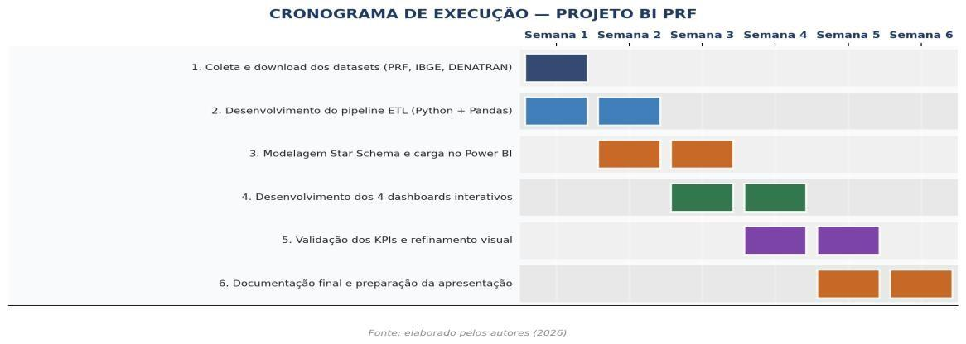
Fonte: elaborado pelos autores (2026).

A execução segue lógica sequencial com sobreposições estratégicas: enquanto o pipeline ETL está sendo finalizado, a modelagem Star Schema já pode ser iniciada com os primeiros dados tratados. Os dashboards são desenvolvidos em paralelo com a validação dos KPIs.

13 MONITORAMENTO E MANUTENÇÃO DO SISTEMA

A manutenção é estruturada em ciclos anuais, acompanhando o calendário de publicação da PRF:
- A PRF publica os dados do ano anterior no primeiro semestre de cada ano;
- O script Python ETL processa o novo CSV e integra com os dados históricos;
- O modelo Power BI é atualizado sem reestruturação do Star Schema;
- Os dashboards são validados e disponibilizados para os usuários.

Recomendações de manutenção:
- Manter script ETL documentado e versionado em Git com log de execução;
- Validar novos dados contra o schema antes do carregamento;
- Revisar KPIs conforme a evolução das necessidades dos stakeholders;
- Avaliar migração para atualização agendada via Power BI Service no médio prazo.

CONCLUSÃO

O desenvolvimento do sistema Vizin permitiu a aplicação prática dos conhecimentos adquiridos ao longo do curso de Análise e Desenvolvimento de Sistemas, envolvendo etapas de levantamento de requisitos, modelagem de dados, desenvolvimento de software e testes. O projeto teve como objetivo criar uma plataforma web para auxiliar a gestão condominial, oferecendo funcionalidades que contribuam para a organização das atividades administrativas e para a comunicação entre moradores, funcionários e administradores.
Durante o desenvolvimento, foram implementadas funcionalidades relacionadas ao gerenciamento de moradores, funcionários, reservas de áreas comuns, controle de visitas, registro de encomendas, comunicados, reclamações e ocorrências. Para isso, foram utilizadas tecnologias amplamente adotadas no mercado, como Python, Django, PostgreSQL, Supabase, HTML, CSS, JavaScript e Bootstrap, possibilitando a construção de uma solução moderna, organizada e escalável.
Os resultados obtidos demonstram que o sistema atende aos requisitos definidos durante a fase de análise, oferecendo uma ferramenta capaz de centralizar informações e otimizar processos normalmente realizados de forma manual ou descentralizada. Além disso, a realização dos testes contribuiu para verificar o funcionamento adequado das principais funcionalidades implementadas.
Como trabalhos futuros, o sistema poderá receber novas funcionalidades, como aplicativo móvel, notificações em tempo real, integração com sistemas de pagamento de taxas condominiais, geração de relatórios gerenciais e ampliação dos recursos de segurança e controle de acesso. Dessa forma, o Vizin possui potencial para evoluir e atender de forma ainda mais completa às necessidades da gestão condominial.
Conclui-se que os objetivos propostos foram alcançados, resultando em uma solução que alia tecnologia e praticidade para apoiar a administração de condomínios e melhorar a experiência dos usuários envolvidos.

GLOSSÁRIO

Glossário — Termos técnicos utilizados
Termo | Definição
BI (Business  Intelligence) | Conjunto de tecnologias, processos e práticas que transformam dados brutos em informações estratégicas para apoiar a tomada de decisão.
ETL (Extract,  Transform, Load) | Processo de extração de dados de fontes diversas, transformação/limpeza e carregamento em destino analítico.
Star Schema | Modelo multidimensional com tabela fato central conectada a tabelas dimensão. Padrão de BI segundo Kimball e Ross (2013).
Tabela Fato | Tabela central do Star Schema com métricas quantitativas e chaves estrangeiras para as dimensões.
Tabela Dimensão | Fornece contexto descritivo para análise da tabela fato (ex: Dim_Tempo, Dim_Municipio, Dim_Causa).
KPI | Indicador-chave de desempenho — métrica mensurável para avaliar progresso em relação à objetivo estratégico.
Drill-down | Navegação de dados do nível agregado ao detalhado. Ex: País → Estado → Município → Trecho.
MoSCoW | Metodologia de priorização: Must Have, Should Have, Could Have e Won't Have.
Pipeline ETL | Sequência automatizada de extração, transformação e carregamento, implementada como script Python.
Power BI | Plataforma de visualização de dados da Microsoft para criação de dashboards e relatórios interativos.
Dados Abertos | Dados governamentais disponíveis publicamente em formatos acessíveis sem restrições de uso.
ROI | Retorno sobre Investimento (Ganho - Custo) / Custo × 100%.

Fonte: elaborado pelos autores (2026).

REFERÊNCIAS

ALBINO, Igor Caceres. Dominando CSS. São Paulo: Casa do Código, 2015.

CBN RECIFE. Censo 2022 revela que 21,3% dos domicílios em Pernambuco são alugados. Disponível em: <https://acervo.cbnrecife.com/artigo/censo-2022-revela-que-21-3-dos-domicilios-em-pernambuco-sao-alugados>. Acesso em: 01 jun. 2026

CHACON, Scott; STRAUB, Ben. Pro Git. 2. ed. New York: Apress, 2014. Disponível em: <https://git-scm.com/book>. Acesso em: 07 jun. 2026.

DJANGO SOFTWARE FOUNDATION. Django Documentation. Disponível em: <https://docs.djangoproject.com/>. Acesso em: 07 jun. 2026.

GITHUB, INC. GitHub Docs. Disponível em: <https://docs.github.com/>. Acesso em: 07 jun. 2026.

INSTITUTO BRASILEIRO DE GEOGRAFIA E ESTATÍSTICA (IBGE). Censo Demográfico 2022: características dos domicílios – resultados do universo. Rio de Janeiro: IBGE, 2024. Disponível em: <https://www.ibge.gov.br/biblioteca/visualizacao/periodicos/3106/cd_2022_domicilios.pdf>. Acesso em: 01 jun. 2026.
MOZILLA FOUNDATION. JavaScript. Disponível em: <https://developer.mozilla.org/pt-BR/docs/Web/JavaScript>. Acesso em: 07 jun. 2026.

PYTHON SOFTWARE FOUNDATION. Python Documentation. Disponível em: <https://docs.python.org/3/>. Acesso em: 07 jun. 2026.

SILVA, Maurício Samy. Criando sites com HTML: sites de alta qualidade com HTML e CSS. São Paulo: Novatec, 2008.

POSTGRESQL GLOBAL DEVELOPMENT GROUP. PostgreSQL 18.1 Documentation. [S.l.]: PostgreSQL Global Development Group, 2025. Disponível em: <https://www.postgresql.org/files/documentation/pdf/18/postgresql-18-A4.pdf>. Acesso em: 07 jun. 2026.

SUPABASE INC. Supabase Documentation. Disponível em: <https://supabase.com/docs>. Acesso em: 07 jun. 2026.

